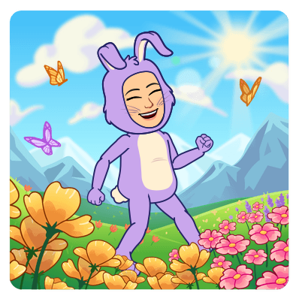
Dragi učenci!
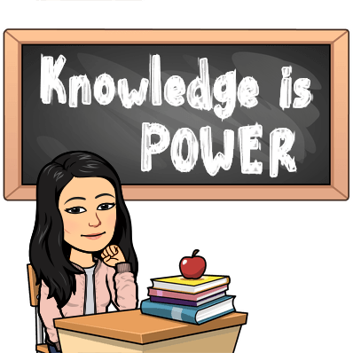
Upam, da ste lepo preživeli praznično podaljšan vikend. Vreme je bilo več kot čudovito in upam, da ste ga dobro izkoristili. Verjamem, da ste bili doma pridni in pomagali pri pripravi vseh jedi, saj ste mi dokazali, da ste čisto pravi mali kuharji. Še enkrat vas moram pohvaliti.
Sedaj pa nas čaka nov teden, ki bo sicer krajši ampak za to nič manj poučen. Torek bo potekal po urniku. Ker so naši želodčki polni velikonočnih dobrot, bomo v sredo imeli športni dan. Če vam ga slučajno ta dan ne uspe izvesti, ga lahko izvedete čez vikend. V četrtek začnemo s tisto »ta težko« snovjo pri matematiki. Petek bo tudi potekal po urniku.
Tisti učenci, ki še niste dokončali bralne značke pohitite. Ko knjigo preberete in napišete na list dogovorjeno, mi povejte, da vas pokličem preko video klica. Rada bi, da bi vsi to čimprej opravili.
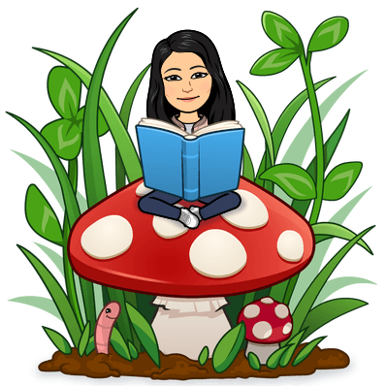
V četrtek (pred poukom na daljavo) ste si vsi v šolski knjižnici sposodili poljubno knjigo. Dogovorili smo se, da jo boste prebrali in naredili predstavitev. Ker me je že kar nekaj učencev spraševalo do kdaj je to potrebno narediti, sem se odločila naslednje. Vaše knjige boste predstavili po počitnicah, v četrtek 7.5.2020. Knjigo boste predstavili sošolcem preko video klica. Bolj podobna navodila pa še sledijo. Najbolj pomembno je, da knjigo preberete, če jo še niste.
To bi bilo vse v tem kratkem pismu. Želim vam lep teden. Naj bo poučen, igriv, športen, družinski in preprosto čudovit.
Vas pogrešam!

Vaša učiteljica Elizabeta

